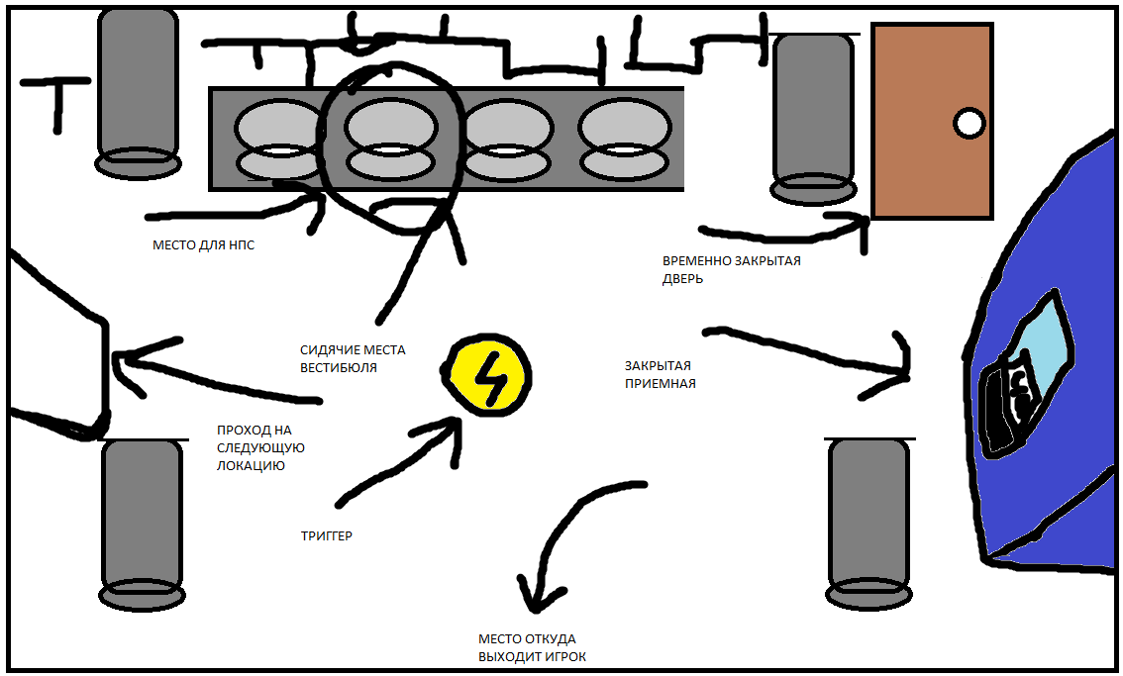
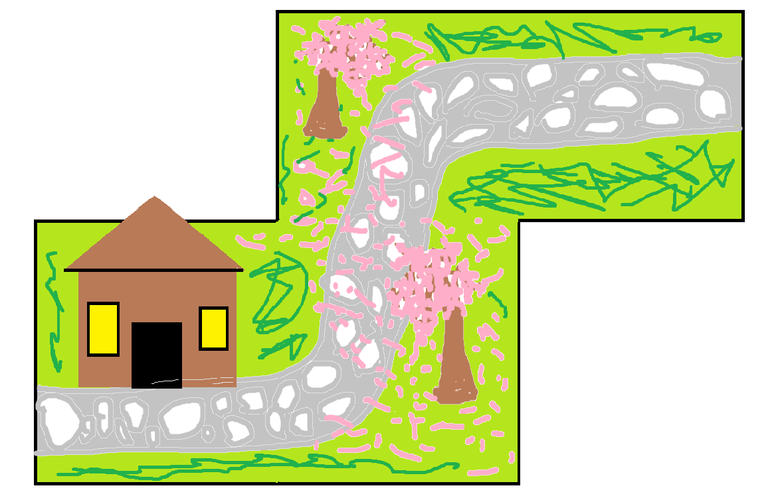
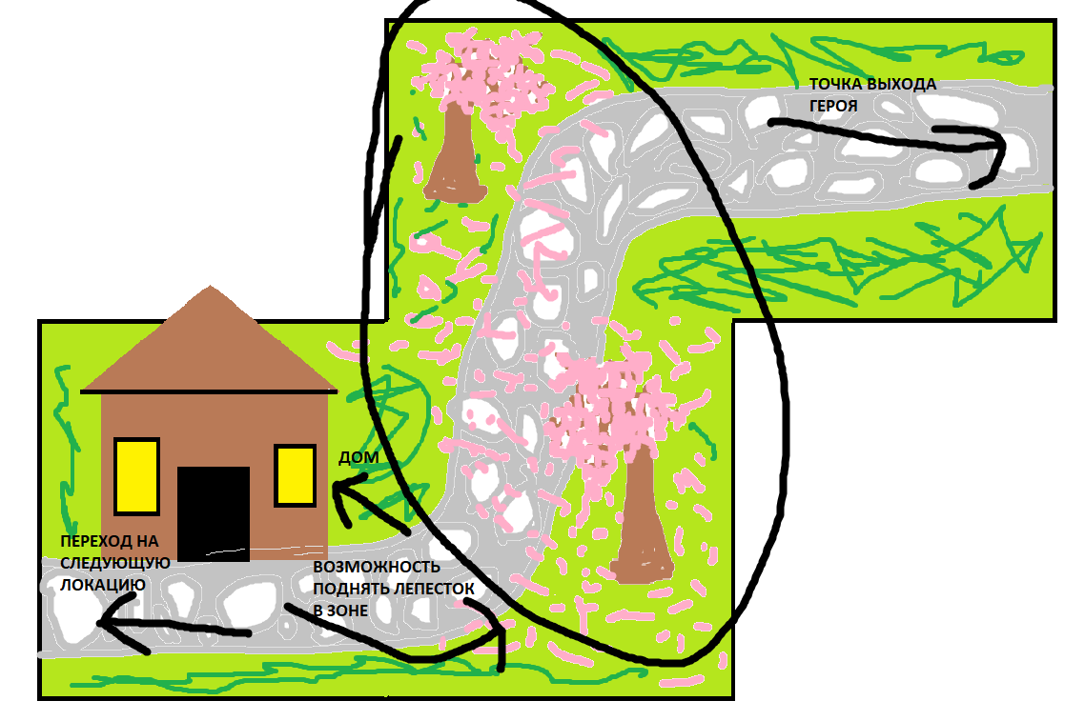
СОДЕРЖАНИЕ
ДОКУМЕНТАЦИЯ 2
ДОКУМЕНТАЦИЯ 2
Сюжет 2
Сюжет 2
Механики 3
Механики 3
Локации 4
Локации 4
Персонажи 8
Персонажи 8
Геймплей 8
Геймплей 8

ДОКУМЕНТАЦИЯ

Название игры: Dream
Жанр: Квест, сюжетный, пазл
Движок: RPG Maker MV
Разработчики: 6275, Glamour, baruh1123
Герой игры:

Общие сведения:
Игра представляет собой место, в котором игрок будет иметь возможность путешествовать среди собственных сновидений.
В игре будут присутствовать разного рода НПС, они могут общаться с игроком, а некоторые из них даже имеют задания, которые будут также влиять на «Карму» игрока, как и все его действия в целом.

Сюжет
Мальчишка что любил мечтать, часто витал в облаках и находился будто в собственном мире никогда прежде в своей жизни не видел снов, от чего он чувствовал себя обделенным. Он грустил из-за этого. Но вот однажды, в одну особенную ночь когда мальчик уснул, он попал в неведомое прежде место. И вот главный герой окутанный лунным светом снаружи и непроглядным мраком неизвестности внутри он сталкиваеться со своим первым сновидением. Нашему герою предстоит пройти необычное приключение, встретить множество существ и найти новых друзей, ведь в этом сновидении отобразиться его воображение, его воспоминания и глубокие чувства. Под конец пути мальчика ожидает настоящий суд, выяснение и признание настоящего я, и несколько концовок.

Механики

В нашей игре изначально не подразумевалась “боевая” механика, поэтому было решено добавить другие глобальные механики для замены столь важного элемента игры. Например головоломки и квесты.

Карма
Эту механику было добавлено с целью нанесения ущерба игроку,ведь основной психологический урон, что является заменой физического урона,(в игре присутствует как таковой физический урон но он не будет столь частым явлением) будет влиять на дальнейшую игру. Уровень кармы буквально влияет на дальнейшую концовку игры.Смотря какой уровень кармы у игрока игра будет подстраивать ситуации относительно игрока к НПС,например при достижении низкого уровня кармы игрок будет обречен на то что какой-то НПС не будет продавать ему тот или иной предмет и тд.Высокий же уровень кармы способствует же хорошим отношением НПС к игроку и другими вещами.

Манипулятивные платформы
Тоже является одной из базовых механик при которой игрок например сможет при нажатии на кнопку передвинуть платформу на другую сторону берега.К другим манипуляциям платформ можно отнести передвижение их с помощью других элементов, также доступные платформы которые можно будет активировать с помощью магических предметов,ну и другие головоломки с помощью платформ.

Локации
Моя комната
Самая первая локация которая нас встретит это комната главного героя.Она будет окутана мрачной атмосферой, в которой будет интересно находиться и изучать окружающие предметы.Вся эта комната будет в черно-белом цвете без музыки,звук будет только от “эмбиента” комнаты.Тут начинаются приключения нашего героя,после того как он ляжет на кровать он погрузится в свои сны.

Бесконечная трасса
После того как главный герой очнеться он увидит перед собой трассу которая простирается далеко в даль что аж не видно конца.Это будет вторая локация он будет предпочитать собой бесконечную трассу по которой будет идти наш герой.Чтобы разгадать эту загадку ему нужно будет пройти один цикл вперед(чтобы понять цикл можно будет обратить внимание на одинокое дерево которое будет постоянно вас преследовать),после пройти два цикла назад и 2 вперед,после чего откроется РАЗЛОМ СНОВ через который игрок попадает в другую локацию.Но при открытии этого разлома вдалеке будет виднеться непонятная личность которая будет жутко смотреть на нашего героя.

Неожиданный Вестибюль
После входа в разлом герой обнаруживает странный вестибюль что выложен черно-белой шахматной плиткой на полу и с стенами из серого кирпича, тем временем как потолок будет отсутствовать, а вместо потолка будет кромешная тьма что слегка сочиться по стенам в виде подтеков. Поскольку игрок не сможет увидеть потолок, его описание будет добавлено в общее описание комнаты игроку при проходе в центр вестибюля как триггер. Чтобы не описывать все долго словами ниже можно наблюдать более удобную и простую схему сделанную в программе Paint.

Концепт первой локации

Из вестибюля будет проходить две двери, поскольку комната прямоугольной формы то одна дверь будет справа сверху, но она будет закрыта до тех, пор пока игрок не выполнит определенные условия. В вестибюле будет присутствовать всего один НПС (спустя время при выполнении определенных условий в комнате может появиться больше НПС), который будет представлять собой женщину что читает газету, а при попытке поговорить с ней она ответит лишь «Мхмм…», и только ближе к хорошей концовке диалог измениться.

Умиротворение
А вторая дверь будет слева, пройдя в нее игрок попадает в чудный мир, эта комната будет побольше, она будет содержать в себе деревья цветущей сакуры растущие на зеленой поляне, комната также ограничена стенами из серого кирпича как и в вестибюле, но тут на потолке вместо кромешной тьмы будут настоящие облака в голубом небе. На этой локации в конце комнаты будет стоять дом, в котором будут светиться окна (в будущем с этим домом будет связано задание или просто сюжет)
Ниже также есть концепт этой комнаты.
Концепт второй локации

Подробный разбор:

Твой город. (Возможная угроза)
Уровень представляет собой город что кажется родным, будто в нем многое произошло. С городом связано множество воспоминаний. В город может попасть любое другое существо, кроме некоторых других. На этом уровне можно практически на любом шагу случайно попасть на следующий уровень. Поскольку с городом связано много воспоминаний он может сильно изменять свой вид и подстраиваться под другой уровень. Есть определенное количество уровней что принадлежат этому месту.
Если вы появились в городе вы можете посетить Ночной город если найдете главный вход что находиться в подземном переходе. Если же вы окажетесь в уровне что является лишь частью измененного исходного города, то вы не сможете добраться до Ночного города.

Ночной город. (Безопасный)
Ночной город это универсальный, один из самых безопасных уровней что существуют. Здесь вы можете встретить множество интересных существ, торговцев и возможно даже людей. Уровень представляет из себя большую платформу, на которой и находиться в основном большинство народу. Вся локация в основном состоит из темно-синих и фиолетовых оттенков. Над собой мы можем видеть штучное ночное небо, на котором есть всего небольшая кучка звезд, равномерно разбросанная по нему. Практически с любым существом можно поговорить, с некоторыми торговать, или еще лучше взять задание.
Город может немного меняться со временем. Главное, что нужно знать это то, что городок имеет проходящую на сквозь весь его колею, по которой передвигается не спешный трамвай. Трамвай бесплатный для посещения, если не нарушать порядок. Сев на трамвай можно попасть в множество других локаций. В трамвае вы засыпаете и выбираете как долго хотите ехать, от этого будет зависеть шанс попадания в ту или иную локацию. Это касается как Безопасных, так и Потенциально опасных локаций.

«Если вы спросите любого жителя темноты о чем он мечтает, он ответит: «Настоящее ночное небо», о чем еще можно мечтать в месте где на твоей родной платформе высшая достопримечательность это трамвай?!»

Персонажи
Генри: главный герой. Маленький мальчик у которого много страхов и неуверенности. Ему предстоит пройти долгий путь своего сновидения, с многим столкнуться и возможно что-то переосмыслить.
Таинственный Наблюдатель: являеться хранителем снов Генри. Поскольку это его первый сон им также предстоит встретиться впервые. Исходя из этого изначально Наблюдатель относиться к герою лояльно проявляя некое доверие. И все же он держит Генри на расстоянии, и лишь всегда наблюдает из далека. Таким образом он анализирует поведение главного героя (игрока) и в конце в зависимости от уровня кармы будет зависить концовка игры, где Наблюдатель прощаеться с героем и проводит его обратно в реальный мир.

Геймплей

Геймплей представляет собой 2д игру с видом на локации сверху которые будут иметь ограниченный размер.Игра является квестовой игрой с элементами хоррора и головоломок с невероятно наполненным сюжетом ведь основная цель игры – это сюжет.
К слову основное взаимодействие игрока с игрой это НПС.Общение с ними дают вам продвижение по сюжету,важные предметы и советы.Общение с НПС на прямую влияют на КОНЦОВКУ ИГРЫ.

